**WEBSITE EVENT TEGAL**



# HALAMAN JUDUL

Dikumpulkan Sebagai Tugas Ulangan Akhir Semester Mata Kuliah Framework Programming

Pada Program Studi D IV Teknik Informatika

**Oleh :**

**Nama : Ikhwanudin**

**NIM : 16090041**

**POLITEKNIK HARAPAN BERSAMA**

**TEGAL**

**2019**

**Tampilan Front End Website Event Tegal**

1. Tampilan Awal saat mengunjungi website

Untuk tampilan awalnya disediakan dengan caraosel berbasis event untuk menarik pengunjung mengikuti event-event yang di paparkan pada website ini, dan juga di tawarkan kategori event sesuai event yang ingin di cari yang sebelumnya telah di tambahkan ke database oleh admin

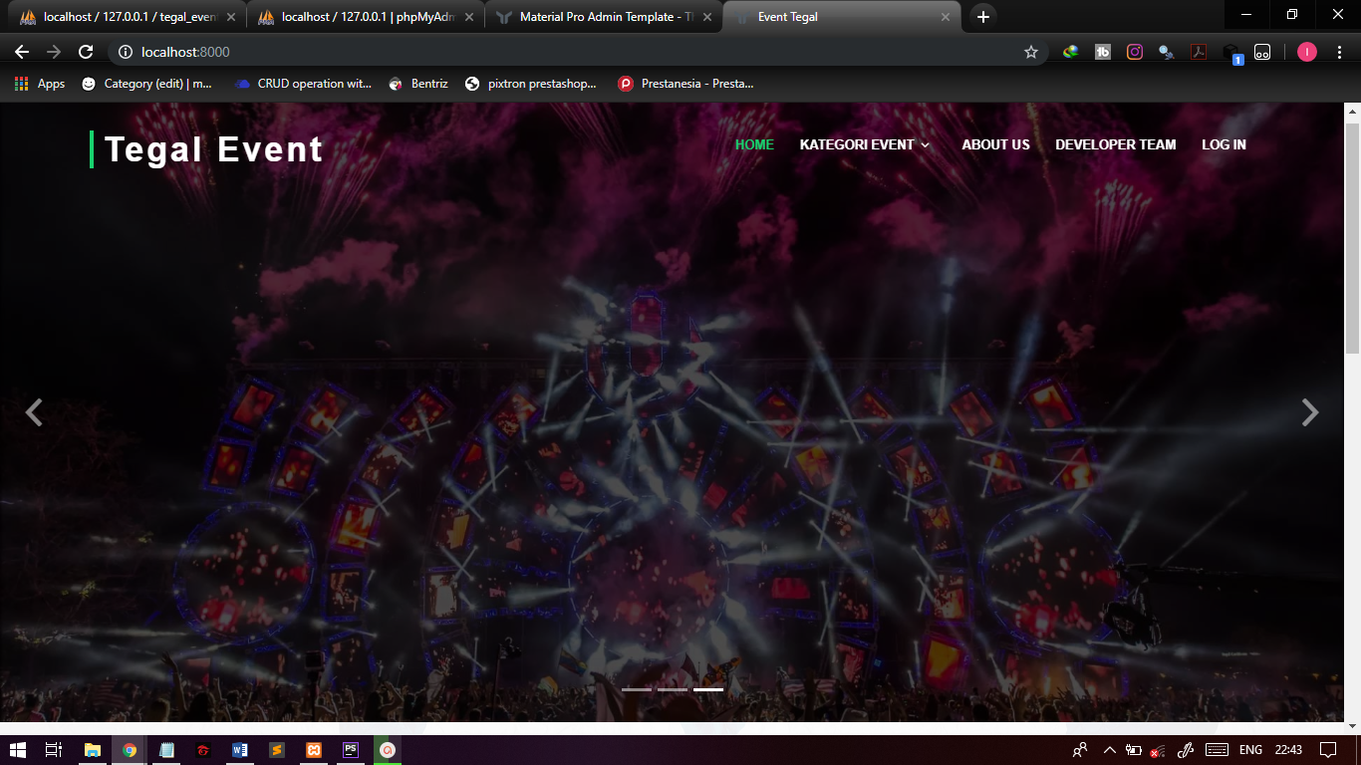

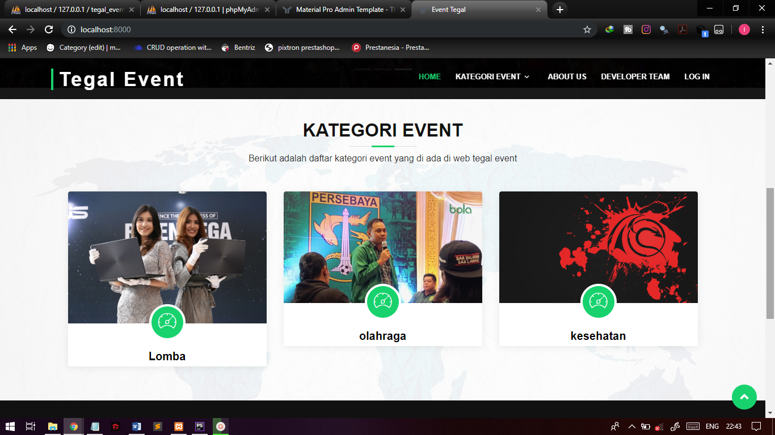

1. Tampilan Footer

Tampilan footer disini saya buat sebaik mungkin layaknya sebuah website event resmi, dengan adanya link menu seperti di bagian head dan juga media sosial guna sarana informasi mengenai website melalui akun seperti facebook, tweeter dll. Disini sebagai contoh telah menambahkan akun facebook penulis pada icon facebook

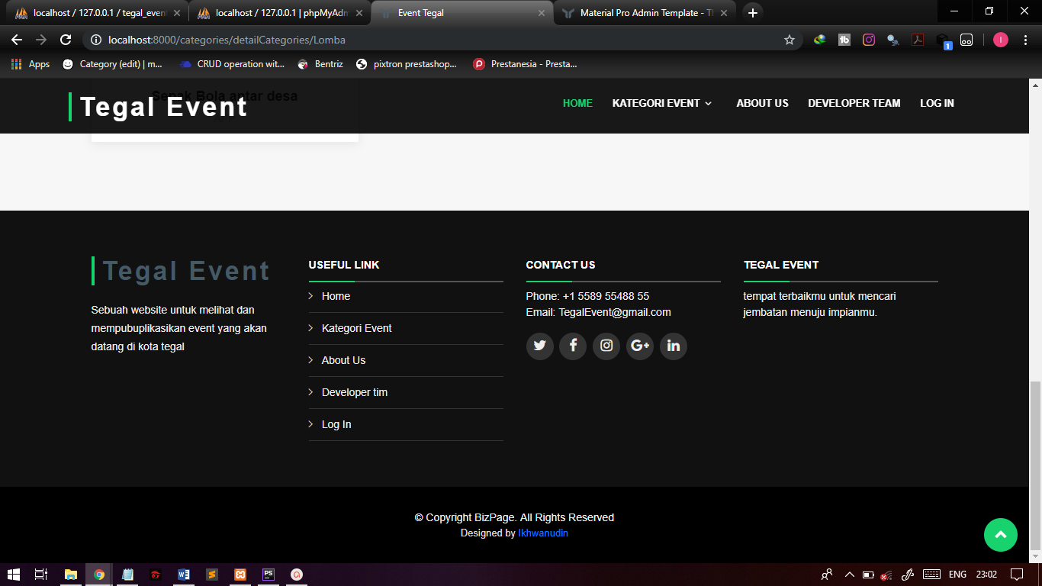

1. Tampilan Detail Kategori

Setelah kita memilih salah satu kategori event yang ingin kita lihat , kita akan disajikan event-event yang terdapat dalam kategori tersebut, sebagai contoh disini penulis memilih kategori lomba dan di kategori lomba telah tersedia event sepak bola antar desa, jika admin menambahkan lagi event dengan kategori lomba maka disinilah event tersebut akan ditampilkan.

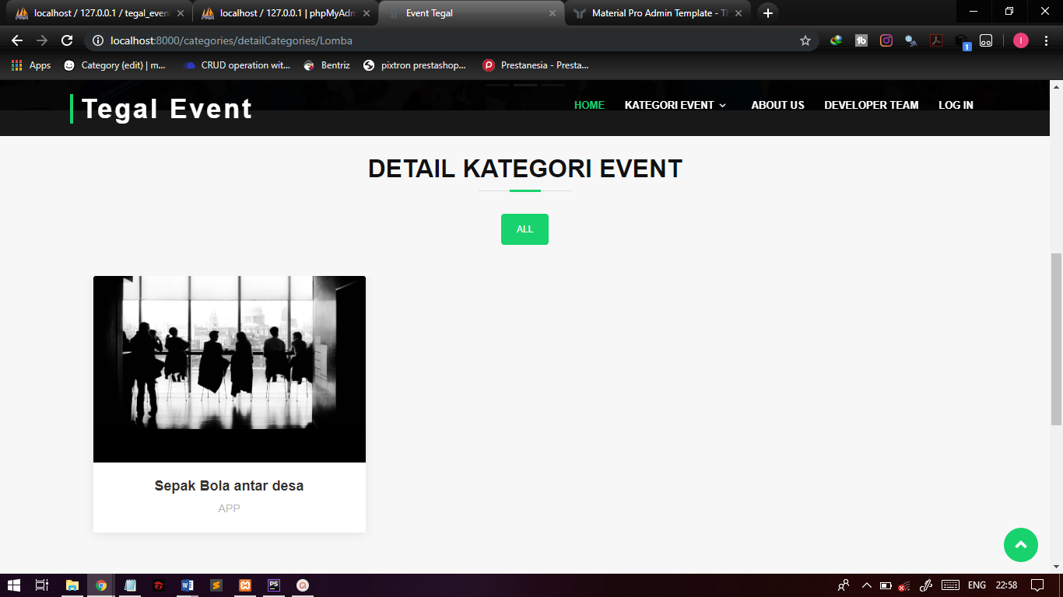

1. Tampilan Detail Event

Disini adalah tampilan dari detail event yang telah kita klik atau pilih semua yang ditampilkan adalah berdasarkan data di database yang sebelumnya telah ditambahkan oleh admin, kemudian di bagian link registrasi ini bisa di klik karna tujuan saya untuk mengarahkan pengunjung ke situs resmi dari website penyedia event sebagai jembatan pendaftarannya dll

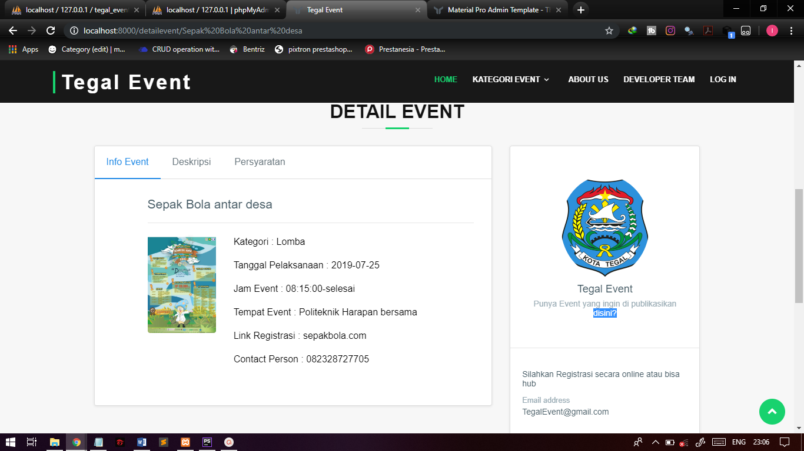

1. Tampilan About Us

Menampilkan kontak dan alamat yang bisa dihubungi untuk mempublikasikan event nya client

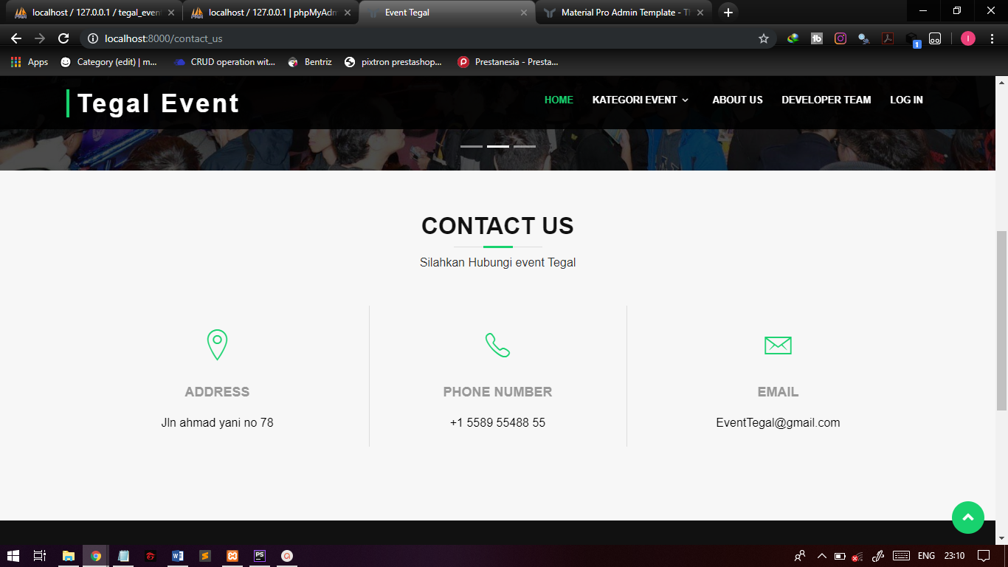

1. Tampilan Developer Team

Tampilan dari tim developer yang membuat website event Tegal

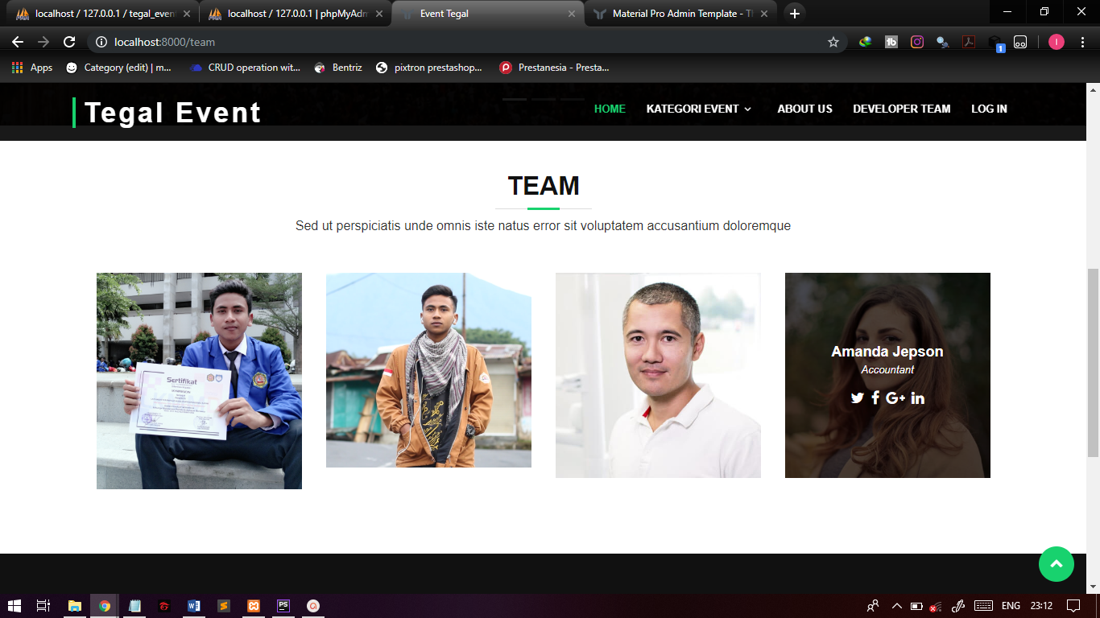

**Tampilan Portal Admin Di Event Tegal**

1. Tampilan dasboard

Menampilkan jumlah Event kategori dan client

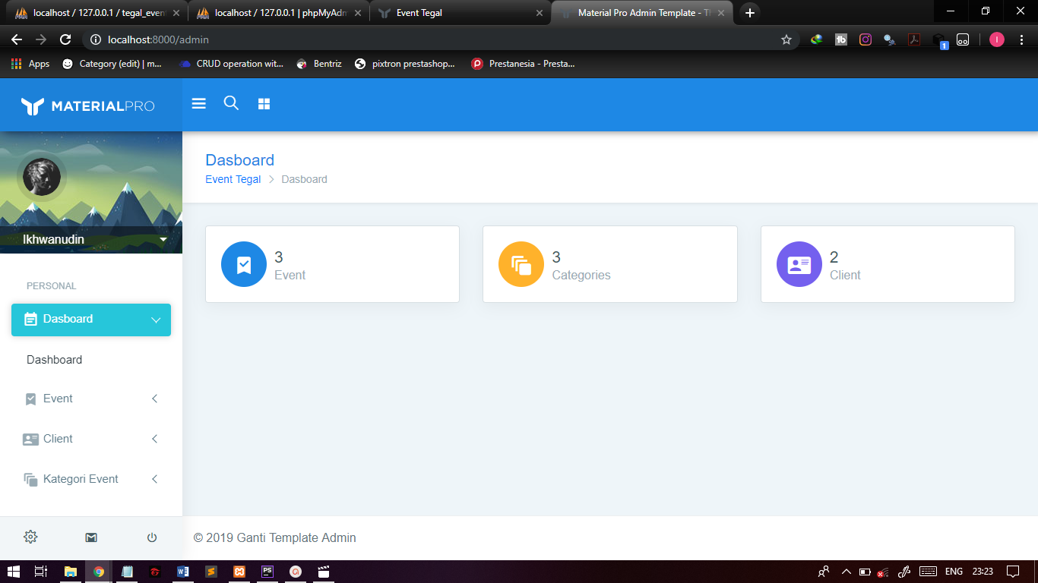

1. Tampilan Event

Untuk melihat daftar event dan juga melakukan crud dari modul event, khusus modul ini telah di tambahkan detail event yang berguna untuk melihat keseluruhan data sebuah event karna jika langsung di tampilkan semuanya tidak cukup

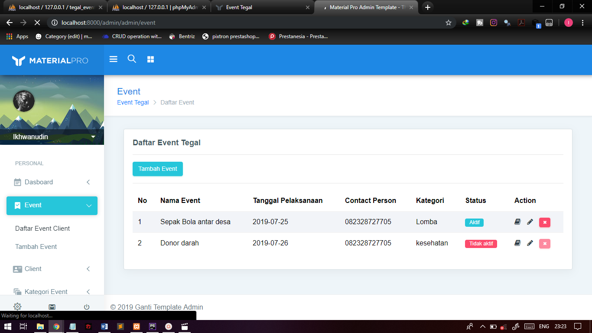

1. Tampilan Client

Menampilkan data client dan melakukan crud modul client

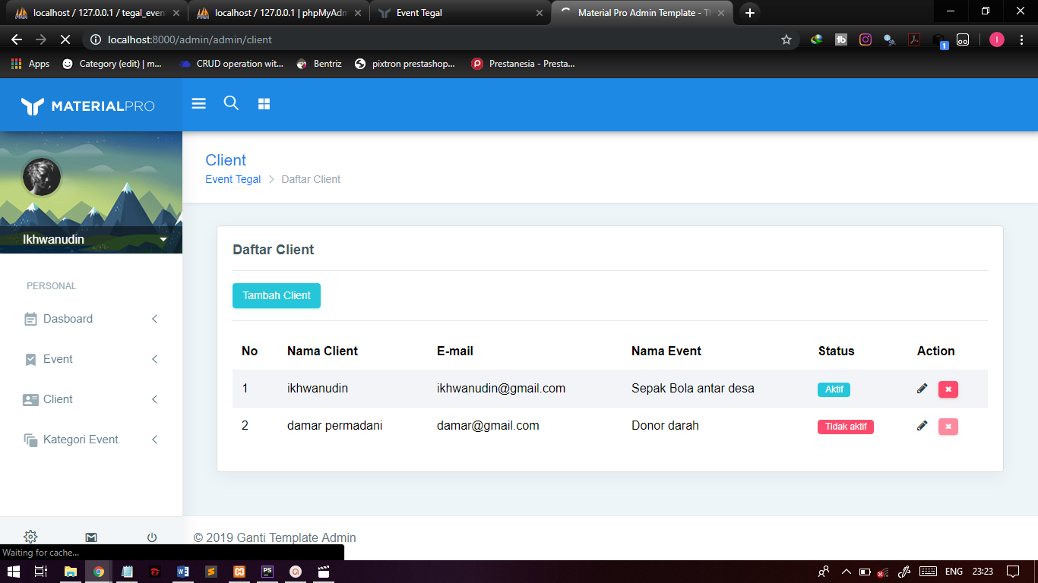

1. Tampilan Kategori Event

Menampilkan data kategori event dan melakukan crud modul event